RIWAYAT HIDUP

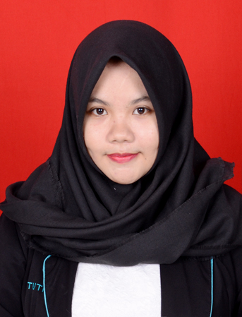Ade Putri Ramadani, lahir pada tanggal 20 Januari 1994 di Sadia-Bima Provinsi Nusa Tenggara Barat, anak kedua dari dua bersaudara anak dari pasangan H. Aharis, S.Pd dan Hj. Sahari, S.Pd.
Pendidikan yang pernah ditempuh yakni Taman Kanak-kanak di TK Buana dan tamat pada tahun 2000, lanjut ke Sekolah Dasar di SDN 44 Kota Bima tamat pada tahun 2006. Melanjutkan ke SMP Negeri 1 Kota Bima tamat pada tahun 2009, Selanjutnya pada tahun yang sama melanjutkan sekolah di SMA Negeri 4 Kota Bima, tamat tahun 2012. Kemudian pada tahun yang sama melanjutkan pendidikan di Universitas Negeri Makassar pada Fakultas Ilmu Pendidikan Jurusan Pendidikan Luar Biasa program Strata Satu.

